**Konzept: Notfallsystem zur Bestimmung der aerodynamischen Geschwindigkeit des besten Gleitens für die Reichweitenoptimierung bei Motorausfall**

System meldet dem Piloten als akustisches Signal und/oder Displayausgabe, wie er die Geschwindigkeit anpassen muss, um die maximale Reichweite zu erreichen -> Motorausfall

1. Berechnung des Aerodynamischen Optimalpunktes
   1. Ermittlung der optimalen Fluggeschwindigkeit für die maximale Reichweite (liegt bei ca. 68kt)
2. Berechnung der Höhe über Messung der Temperatur, des Drucks und der Luftfeuchtigkeit (z.B. durch einen BME280)
3. Messung der aktuellen Fluggeschwindigkeit
4. Berechnung der noch verbleibenden Reichweite
5. Vergleich der aktuellen und optimalen Fluggeschwindigkeit

Auswertung der Daten über z.B. Arduino.

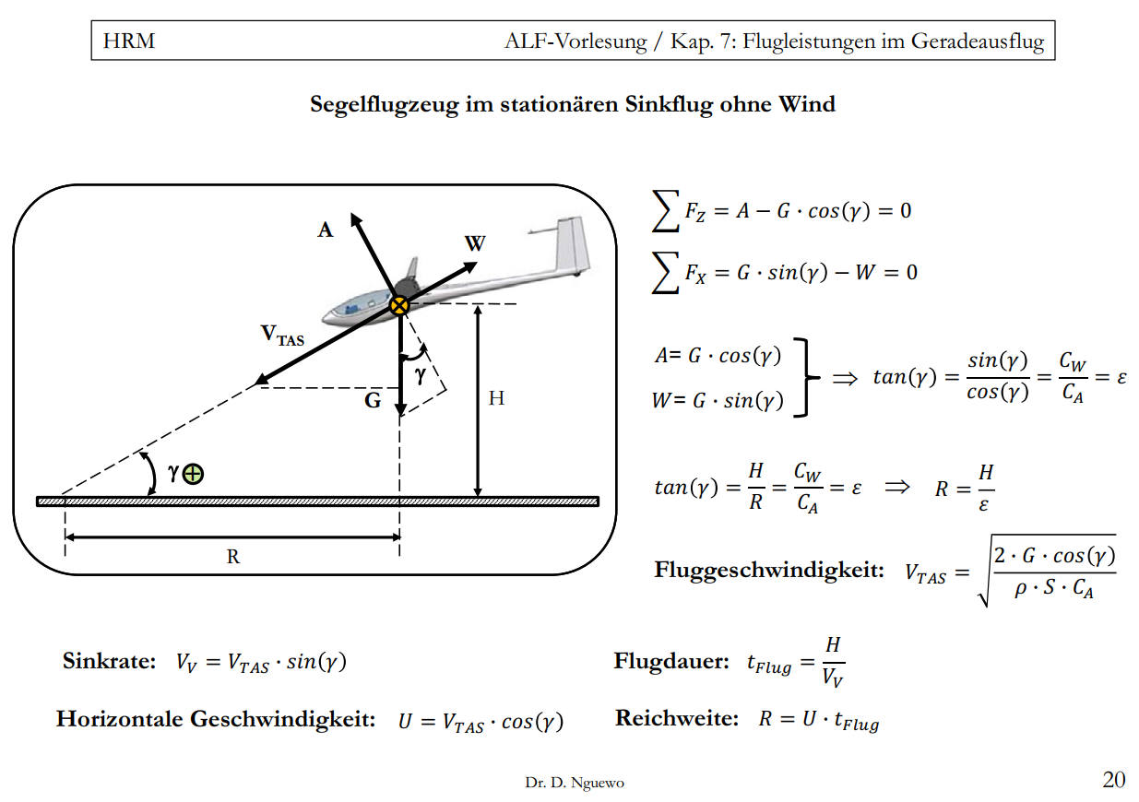

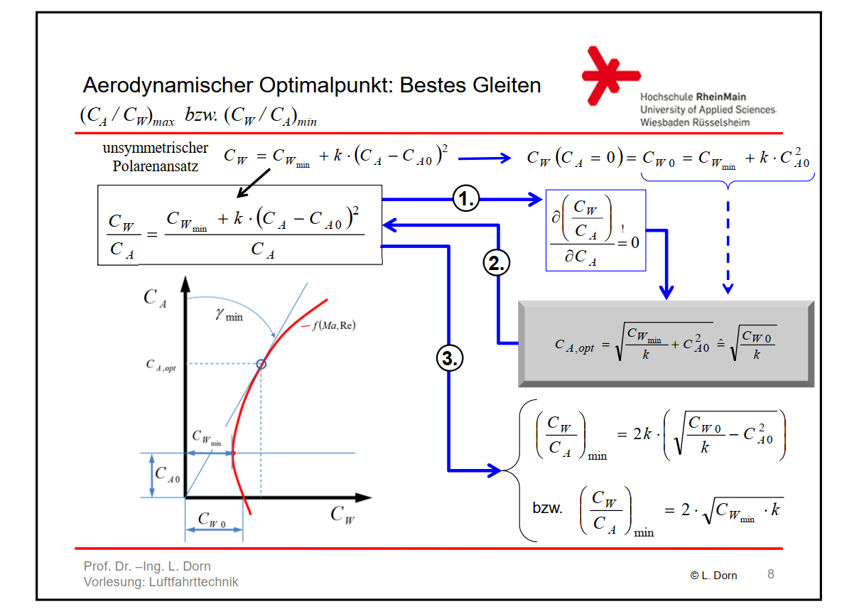

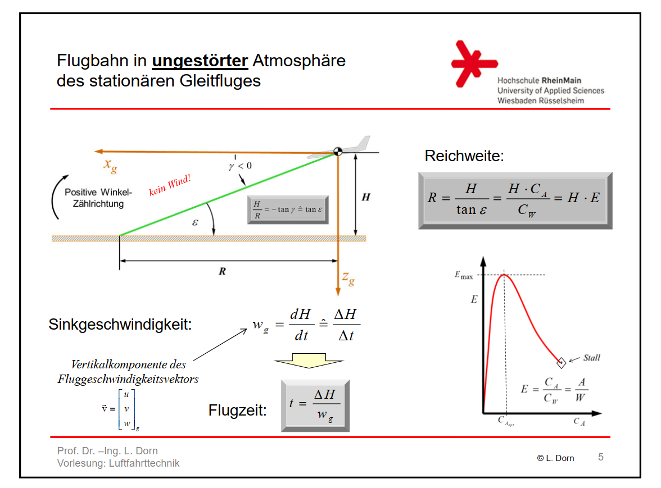

**Konzept: Landebahnabstandsmesser mit audio-optischem Feedback zur Optimierung der Landequalität**

Das System meldet dem Piloten per akustischer und optischer Signalausgabe den verbleibenden Abstand zur Landebahn. Zudem speichert es die Sinkgeschwindigkeit bei der Landung.

* Abstandsmessung über LIDAR- oder Time-of-Flight-Sensor
* Auswertung, Speicherung, Umsetzung der Messwerte über uC
  + Sinkratenbestimmung über Differenzbildung; Speicherung in Ringspeicher, bis Landung erkannt wurde
* Ausgabe über Buzzer, LCD-Display
* Auslesen des Speichers über USB (?)